Lei 665/2016
De 23 de fevereiro de 2016.
Concede reposição de perdas inflacionárias e reajuste, das remunerações dos servidores municipais ativos e inativos e dá outras providências

A Câmara Municipal de Santa Lucia, Estado do Paraná, aprovou e eu ADALGIZO CANDIDO DE SOUZA, Prefeito do Município de Santa Lúcia, Estado do Paraná, no uso de minhas atribuições legais, sanciono e promulgo a seguinte,

L E I

Art. 1º Fica o Poder Executivo, autorizado a conceder reposição salarial, no mês de fevereiro de cada ano, na forma do inciso X, in fine, do art. 37 da Constituição Federal, sobre o vencimento dos servidores efetivos municipais ativos e inativos na ordem de 11,36% (onze vírgula trinta e seis por cento).
I – O percentual de 9,98% (nove vírgula noventa e oito por cento) constante no caput deste artigo, se refere à recomposição inflacionária, tendo como base o acumulado no INPC/IBGE entre os meses de abril de 2015 a janeiro de 2016, nos termos do Art. 37, Inciso X, da Constituição Federal.
II – O percentual de 1,38% (um vírgula trinta e oito por cento) previsto no caput deste artigo, se refere a reajuste\aumento.
III – Este aumento não se aplica aos vencimentos dos profissionais do quadro do Magistério e Educação Básica do Município de Santa Lúcia.
Art. 2º Em relação aos agentes políticos e cargos eletivos, aplicar-se-á a reposição fixada no Artigo 1º desta Lei.
Art. 3º O menor salário a ser pago pelo poder Executivo Municipal de Santa Lúcia será de R$ 880,00 (oitocentos e oitenta reais), equivalente ao Salário Mínimo Nacional.
Art. 4º. O valor descrito no artigo anterior, terá efeito a partir de 01 de fevereiro de 2016, respeitando a aplicabilidade de reajuste definido pelo Decreto nº 8.618, de 29 de dezembro de 2015 publicado no Diário Oficial da União em 30 de dezembro de 2015, ao valor de R$ 880,00 (oitocentos e oitenta reais).
I - Os valores apurados como diferença entre R$ 788,00 e R$ 880,00 será devido em folha de pagamento a titulo de “reajuste salarial” aos servidores que percebia a época da promulgação do citado decreto valor inferior àquele definido.

II - A aplicação da diferença apurada terá efeito ao mês de janeiro do corrente ano.
Art. 5º Esta Lei entrará em vigor na data de sua publicação.
Gabinete do Prefeito Municipal de Santa Lúcia, 23 de fevereiro de 2016.
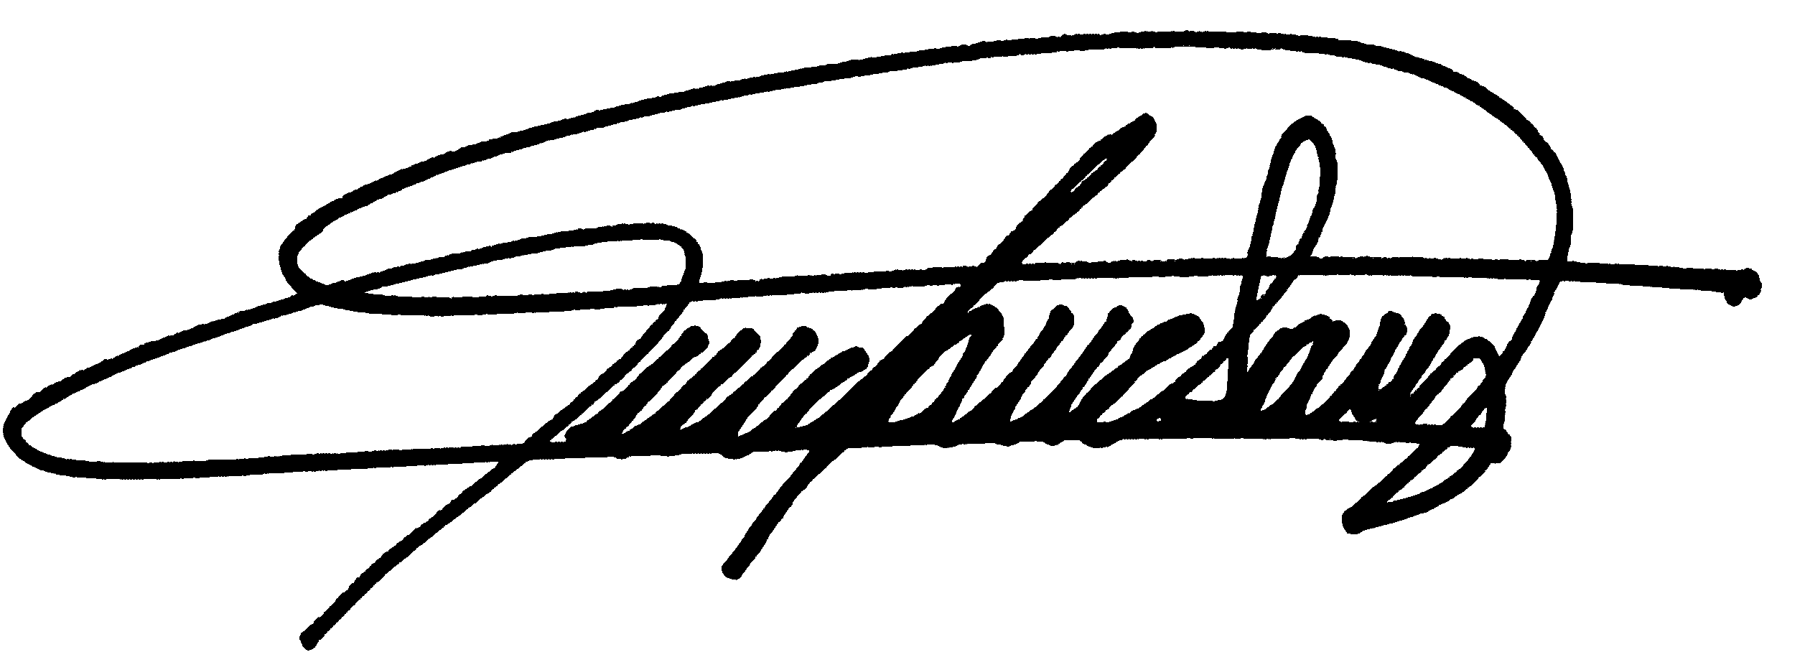

Adalgizo Candido de Souza
Prefeito Municipal

